CRUNCH 214B

Все радар-детекторы CRUNCH серии BLACK
комплектуются новейшими микропроцессорами фирмы SAMSUNG,
что позволило значительно снизить
уровень ложных срабатываний радар-детектора

ИНСТРУКЦИЯ ПОЛЬЗОВАТЕЛЯ

Лазер/радар-детектор
диапазонов X, К,
широкополосного Ка
и сигналов лазера

СОДЕРЖАНИЕ

СОДЕРЖАНИЕ 2
ВВЕДЕНИЕ 2
КОМПЛЕКТАЦИЯ: 3
ОСНОВНЫЕ ФУНКЦИИ 3
Органы управления 4
УСТАНОВКА 6
РАБОТА ЛАЗЕР/РАДАР-ДЕТЕКТОРА 8
Режимы работы 9
ВОЗМОЖНЫЕ НЕИСПРАВНОСТИ 11
УХОД ЗА ПРИБОРОМ 12
СПЕЦИФИКАЦИЯ 13

ВВЕДЕНИЕ
Уважаемый владелец лазер/радар-детектора.
Поздравляем Вас с покупкой нашего прибора, мы уверены, что он будет очень полезен и прослужит Вам долго.
Детектор CRUNCH 214B относится к абсолютно новой серии BLACK радар-детекторов CRUNCH и является лазер/радар-детектором, который обнаруживает все полицейские радары, в том числе работающие в импульсных режимах Ultra-Х и Ultra-К, а также в лазерном диапазоне.
Кроме этого, CRUNCH 214B обнаруживает сигналы VG-2 (приборов, обнаруживающих радар-детекторы) и имеет три режима чувствительности.

CRUNCH 214B выдает четкие визуальные и звуковые сигналы предупреждения о присутствии радиосигналов Х-, К- и широкополосного Ка-диапазонов, а также сигналов лазера в радиусе 360° и VG-2 сигналов. С лазер/радар-детектором CRUNCH 214B Вы сможете управлять автомобилем с большей уверенностью.

Помните: В некоторых государствах и федеральных объединениях местные законы запрещают использование лазер/радар-детекторов. Перед тем, как использовать прибор, пожалуйста, удостоверьтесь, что на вашей территории его применение разрешено.

Примечание: на всей территории Российской Федерации использование радар-детекторов не запрещено.

КОМПЛЕКТАЦИЯ:
- Витой провод питания
- Запасной предохранитель
- Кронштейн для крепления на лобовое стекло
- Два вакуумных крепежа ("присоски")
- Комплект "липучек" для крепления на приборной панели
- Инструкция по эксплуатации

ОСНОВНЫЕ ФУНКЦИИ
- Обнаружение дорожных радаров всех типов в диапазонах Х,К и расширенном Ка
- Обнаружение лазерного радара в радиусе 360°
- Символьный дисплей повышенной яркости
- Компактная оригинальная конструкция
- Обнаружение сигналов системы VG-2
- Три режима регулировки яркости дисплея
- Режим Город/Трасса
- Отключение звуковых сигналов
- Индикация силы принимаемого сигнала
- Память настроек
- Выбор типа звукового сигнала
- Регулировка громкости звукового сигнала

Органы управления
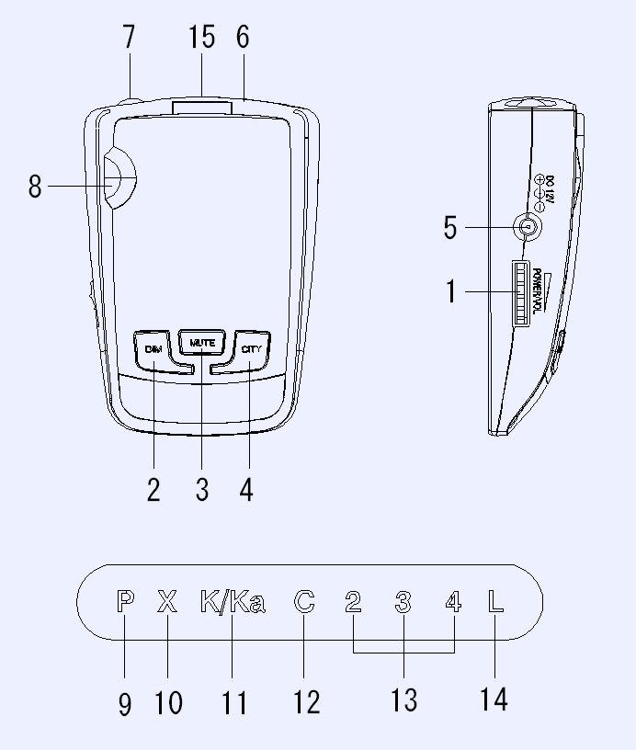

1. Выключатель питания - регулятор громкости
Включение и выключение детектора и регулировка громкости звуковых сигналов

2. Кнопка "Dim" ("Яркость")
Регулировка яркости дисплея. Последовательным нажатием кнопки "Dim" ("Яркость") можно выбрать подходящую яркость светодиодного дисплея (2 варианта) или отключить световую индикацию.

3. Кнопка "Mute" ("Тишина")
Отключение звуковых сигналов.

4. Кнопка "City" ("Город")
Последовательное нажатие кнопки включает или выключает режим «Город».

5. Гнездо для подключения шнура питания 12В
Вставьте один конец провода питания (входит в комплект) в это гнездо.

6. Антенна радиодиапазона
Обнаруживает сигналы радаров

7. Линза лазерного приемника
Обнаруживает сигналы лазерного измерителя скорости.

8. Задняя линза лазерного приемника
Детектор CRUNCH 214B имеет дополнительную линзу, обеспечивающую угол обнаружения лазерных сигналов 360°. Это позволяет владельцу полностью контролировать ситуацию на дороге и более уверенно управлять автомобилем.

9. Индикатор питания
Желтый индикатор «Р» (POWER) загорается после включения прибора и сигнализирует о включении питания детектора.

10. Индикатор радиосигналов Х-диапазона
Красный индикатор «X» загорается и мигает, если прибор обнаружил присутствие радиосигналов Х-диапазона. Чем ближе вы находитесь к источнику сигнала, тем чаще будет мигать индикатор. Мигание также сопровождается предупредительными звуковыми сигналами.

11. Индикатор радиосигналов К/Ка- диапазонов
Зеленый индикатор «К/Ка» загорается и мигает, если прибор обнаружил присутствие радиосигналов К-диапазона. Чем ближе вы находитесь к источнику сигнала, тем чаще будет мигать индикатор. Мигание также сопровождается предупредительными звуковыми сигналами.

12. Индикатор режима "Город/Трасса"
Желтый индикатор отображает включение режима "Город". В режиме “Город” сокращается число нежелательных ложных срабатываний на радиопомехи, характерных для города и промышленных территорий.

13. Индикаторы силы принимаемого сигнала
Отображают относительную силу принимаемого сигнала. Чем больше горит цифр, тем сильнее принимаемый сигнал, и, тем самым, ближе источник сигнала.

14. Индикатор сигналов лазера
Индикатор зеленого цвета «L» загорается и мигает в случае, если Ваш детектор обнаружил присутствие сигналов лазера. Мигание также сопровождается предупредительными звуковыми сигналами.

15. Место крепления детектора к кронштейну
Специальное отверстие в корпусе, в которое вставляется кронштейн крепления детектора.

УСТАНОВКА

Руководство по монтажу
Для успешной работы лазер/радар-детектора необходимо выбрать правильное место для его установки, так чтобы дорога находилась в прямой видимости детектора.
Помните, радарная антенна и лазерный датчик расположены за задней панелью прибора.
Для точного и безошибочного обнаружения сигналов антенну и лазерный датчик детектора (задняя панель) нужно направить на линию горизонта (параллельно поверхности дороги), постарайтесь при установке детектора избежать каких-либо металлических преград на пути его видимости.
Установленный детектор не должен ограничивать обзор водителю.
Не устанавливайте детектор за металлическими поверхностями, за антенной магнитолы (если антенна находится на лобовом стекле), за стеклоочистителями и за верхней солнцезащитной кромкой лобового стекла.
Тонированное стекло уменьшает чувствительность детектора к лазерным сигналам, поэтому не устанавливайте лазер/радар-детектор за тонированными стеклами.
Также не устанавливайте лазер/радар-детектор так, чтобы в случае внезапной и резкой остановки автомобиля, водитель или пассажир могли пострадать от удара о прибор.

Виды монтажа
Лазер/радар-детектор CRUNCH можно установить двумя методами.

Установка с помощью "липучек"
Для некоторых типов приборной панели крепление детектора с помощью липучек, включенных в комплект прибора, может оказаться лучшим способом крепления.
Для установки с помощью "липучек", выполните следующие действия:
- Используя влажную ткань, тщательно протрите поверхность приборной панели и нижнюю часть детектора.
- Отделите липкую ленту от защищающего бумажного покрытия и приклейте её к нижней части детектора.
- Удалите защитное бумажное покрытие с другой части липкой ленты, наклейте её на приборную панель и прикрепите детектор.

Крепление с помощью вакуумных крепежей
Входящие в комплект "присоски" и установочный кронштейн, позволяют
быстро прикрепить лазер/радар-детектор на ветровое стекло Вашего автомобиля. Для этого выполните следующие шаги:
- Прикрепите "присоски" к кронштейну, вставив их в предусмотренные для этого отверстия.
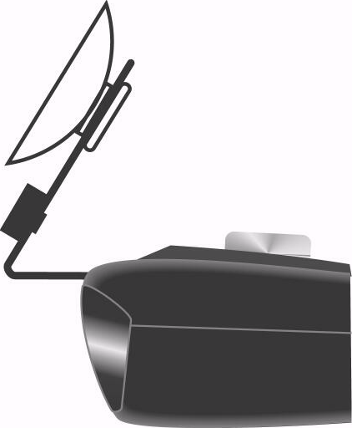
- Прикрепите кронштейн "присосками" к внутренней поверхности ветрового стекла.
- Прикрепите детектор к кронштейну.
- Для коррекции угла обнаружения Вы можете слегка согнуть или разогнуть кронштейн (только при снятом с кронштейна детекторе!).
- Втавьте один конец провода питания входит в комплект) во вход для питания детектора DC12V.
- Вставьте другой конец провода питания в гнездо прикуривателя.
Внимание: На некоторых новых моделях автомобилей применяется синтетическое защитное покрытие ветрового стекла. В этом случае, если вы прикрепили к стеклу присоски, а затем их сняли, они утрачивают изначальную силу присасывания и повторное крепление детектора на присосках будет невозможным. Проверьте в инструкции по эксплуатации Вашего автомобиля, имеет ли он синтетическое защитное покрытие ветрового стекла.

Подключение питания
Лазер/радар-детектор CRUNCH предназначен для эксплуатации во всех автомобилях, если их электрическая цепь имеет постоянное напряжение 12 Вольт и отрицательное заземление.
1. Вставьте маленький штекер провода питания в гнездо питания детектора.
2. Вставьте другой конец провода питания (большой штекер) в гнездо прикуривателя Вашего автомобиля.
Если после включения, детектор не работает, выньте штекер прикуривателя из гнезда и проверьте гнездо прикуривателя на наличие мусора. Также проверьте исправность предохранителя в штекере и в коробке предохранителей вашего автомобиля.

Замена предохранителя
В штекере провода питания CRUNCH 214B используется 2-х амперный предохранитель.
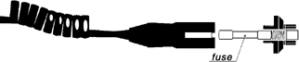
Если детектор CRUNCH перестал работать, возможно, перегорел предохранитель, встроенный в штекер провода питания. Если предохранитель действительно перегорел, выполните следующие действия для его замены:
1. Открутите верхнюю часть штекера прикуривателя. Помните: откручивать нужно медленно, так как предохранитель удерживается пружиной, которая может "вылететь" при снятии крышки штекера.
2. Выньте предохранитель, убедитесь, что он сгоревший, если да, вставьте на
его место новый (запасной предохранитель входит в комплект).

РАБОТА ЛАЗЕР/РАДАР-ДЕТЕКТОРА

Включение и самотестирование
Для включения прибора, убедитесь, что гнездо питания детектора соединено проводом питания с прикуривателем, включите прибор поворотом регулятора громкости в направлении от себя, пока не услышите легкий щелчок.
После включения детектора, в качестве самотестирования загораются все индикаторы дисплея и воспроизводятся звуковые сигналы тревоги X, К и Ка диапазонов. Затем все светодиоды гаснут, за исключением индикатора питания (зеленый светодиод).

Память установленных настроек
После включения прибора, он автоматически восстанавливает установленные ранее режимы, даже если питание было отключено от прибора. Прибор запоминает уровень яркости (Dim) и состояние режимов «Город» и «Тишина».

Регулировка громкости
Регулировка громкости звуковых сигналов лазер/радар-детектора осуществляется вращением регулятора громкости.

Регулировка яркости
Функция Dim уменьшает яркость дисплея. Нажмите кнопку "Dim" для приглушения яркости свечения светодиодного дисплея примерно на 50%. Повторное нажатие кнопки "Dim" отключает все световые индикаторы, кроме "Р". Для восстановления полной яркости дисплея нажмите кнопку Dim еще раз.

Режим обучения
Включите детектор, удерживая кнопку City более 3 секунд. Детектор продемонстрирует, как он будет реагировать при обнаружении сигнала радара или лазерной пушки. Для выхода из режима обучения нажмите любую кнопку после завершения демонстрации.

Режимы работы

Режим "Город/Трасса"
В современных городах, и в промышленных зонах ваш детектор может столкнуться со множеством слабых радиосигналов, не относящихся к сильным сигналам полицейского радара. Источником радиопомех могут служить автоматические двери, радио-ретрансляторы, высоковольтные линии и т.п. Чтобы детектор не реагировал на ненужные сигналы, в нем предусмотрен режим "City" ("Город"), который значительно сокращает количество ложных срабатываний. Важно также знать, что старые и дешевые радар-детекторы тоже могут быть источниками слабых радиосигналов, на которые может реагировать ваш детектор, поэтому не забывайте включать режим "Город", где это необходимо.
• Для включения режима "Город" нажмите кнопку "City" ("Город"), при этом загорится желтый индикатор «С». Этот режим предназначен для езды по городским улицам.
• Для возвращения в режим "Трасса" нажмите кнопку "City" ("Город") второй раз, при этом индикатор «С» погаснет. Этот режим предназначен для езды по загородным шоссе.

Режим "Тишина"
Нажатие кнопки "MUTE" ("Тишина") уменьшает громкость звуковых сигналов детектора, при этом визуальные сигналы продолжают функционировать. Нажав кнопку "MUTE" второй раз, Вы полностью отключите все звуковые сигналы. Для выхода из режима "Тишина" нажмите кнопку "MUTE" в третий раз.

Изменение тона сигнала тревоги
Для изменения типа звукового сигнала, раздающегося при обнаружении радара, нажмите кнопку «MUTE» на 3 секунды. Будет установлен один из двух типов сигналов.

Прием и распознавание сигналов радара и лазерной пушки
Когда детектор CRUNCH обнаружит сигналы радара, произойдет следующее:
1. Для каждого из Х-, К-, и широкополосного Ка-диапазонов детектор выдает отличные друг от друга по тональности звуковые сигналы. Чем ближе Вы будете приближаться к источнику радиосигналов, тем чаще будут выдаваться сигналы. Когда сигнал станет очень сильным, (непосредственная близость от источника), звуковой сигнал становится непрерывным.
2. В унисон аудиосигналам будут мигать соответствующие индикаторы «X» и «К/Ка».

Прием и распознавание сигналов лазера
Если детектор обнаружит сигналы лазера, произойдет следующее:
1. Прибор выдаст отличительный по тональности звуковой сигнал.
2. Индикатор "L" загорится и начнет мигать.
Лазерные сигналы являются приоритетными для Вашего детектора. Если присутствуют и лазерные и радио сигналы, детектор обнаруживает и предупреждает Вас сначала о сигналах лазера, и только потом о сигналах радара. CRUNCH 214B может обнаруживать лазерные сигналы трех типов: LTI20-20, Ultra Lyte и ProLaser.

Прием и распознавание сигналов VG-2
VG-2 пушки также еще называют "детекторами радар-детекторов". Это специальные приемники, обнаруживающие слабые сигналы, излучаемые автомобильными лазер/радар-детекторами. Такие VG-2 пушки стоят на вооружении полиции в странах, где официально запрещено использование радар-детекторов в автомобилях.
При обнаружении сигналов VG-2 на дисплее одновременно загорятся индикаторы «X» и «К/Ка».

Отключение сигналов VG-2
Одновременное нажатие кнопок «DIM» и «CITY» в течение 3 секунд, отключает режим обнаружения сигналов VG-2, при этом раздаются два коротких звуковых сигнала.
Для восстановления режима обнаружения сигналов VG-2 повторите нажатие кнопок, при этом раздастся один звуковой сигнал.

Обнаружение импульсного радара.
Обнаружить импульсный милицейский радар гораздо труднее, чем обычные измерители скорости, так как он остается в "выключенном" состоянии, пока в последний момент не будет нацелен на конкретный автомобиль. CRUNCH 214B способен обнаруживать сигналы импульсных радаров. При обнаружении сигналов такого радара, детектор издаст очень короткий звуковой сигнал и индикаторы силы сигнала начнут быстро мигать.

ВОЗМОЖНЫЕ НЕИСПРАВНОСТИ
Если лазер/радар-детектор не включается:
1. Проверьте шнур питания. Удостоверьтесь, что оба штекера воткнуты до конца.
2. Проверьте предохранитель гнезда прикуривателя Вашего автомобиля. Обратитесь к инструкции по эксплуатации автомобилем.
3. Гнездо прикуривателя может быть грязным и иметь посторонние предметы (мусор), может иметь налет. Для достижения максимального контакта, почистите гнездо мелкой наждачной бумагой.
4. Возможно, возникли проблемы с проводкой Вашего автомобиля (неисправная электрическая цепь).
5. Убедитесь, что выключатель/регулятор громкости детектора находится в
позиции "ON" ("вкл.")
Осторожно: Не допускайте попадания каких-либо металлических предметов в гнездо прикуривателя. Это может привести к нагреванию этих предметов и сгоранию предохранителя гнезда прикуривателя Вашего автомобиля.

Если детектор выдает ложные срабатывания во время ударов и тряски автомобиля:
Проверьте электрическую цепь автомобиля, включая клеммы аккумуляторной батареи и генератора.
Установите конденсатор (470 мкФ, 25 вольт) с задней стороны гнезда прикуривателя.

Если принимаемые сигналы недостаточно сильны:
Проверьте угол установки детектора.
Направьте детектор антенной на линию горизонта.
Радио антенна/лазерный датчик имеют преграду на пути (щетки стеклоочистителей, другие предметы).
Переустановите детектор на другой уровень, так, чтобы на его пути не было преграждающих путь сигнала предметов (см. руководство по монтажу).

УХОД ЗА ПРИБОРОМ
Приведенные ниже рекомендации по эксплуатации и уходу за детектором позволят Вам пользоваться детектором CRUNCH долгие годы.
Никогда не оставляйте детектор на лобовом стекле или на "торпеде" после парковки автомобиля. Температура в салоне автомобиля, особенно в летнее время, может достигать недопустимого для рабочего состояния детектора значения.
Чтобы уберечься от кражи, также настоятельно рекомендуем убирать детектор с лобового стекла или "торпедо", даже если Вы оставляете автомобиль на короткое время.
Не подвергайте детектор воздействию влажности. Капли росы, дождя, масла и других жидкостей могут повредить внутренние компоненты прибора, что негативно отразится на его работоспособности.

СПЕЦИФИКАЦИЯ
Канал приема радиосигналов  Тип приемника:  Тип антенны:  Тип детектора:  Диапазоны частот:  Канал приема сигналов лазера  Тип приемника:  Тип детектора:  Оптический сенсор:  Спектральная зона:  Общие  Рабочий диапазон температур:  Требования к питанию:  Размеры (Высота, Ширина, Длина):  Вес: | Супергетеродин с двойным преобразованием частоты  Линейно поляризованная, рупорная  Частотный дискриминатор  Х-диапазон 10.500 -10.550 ГГц  К- диапазон 24.050 - 24.250 ГГц  Ка- диапазон 33.400 - 36.000 ГГц  Приемник импульсных лазерных сигналов  Цифровой процессор  Фотодиод с выпуклой оптической линзой  905 ±50 нм  от -20 до +70°С  12-15В постоянный ток, 80мА  (Отрицательное заземление)  28 х 63.5 х 91 мм  65 г

Приведенная спецификация является общей, спецификация отдельных устройств может отличаться.
Спецификация может быть изменена производителем без уведомления

CRUNCH 214B

All BLACK line Crunch radar-detectors are made on the basis
of the newest SAMSUNG microprocessors, which makes
possible to significantly decrease percentage of false alarms

OPERATION MANUAL

X-, K-, Superwide Ka-Band
Radar and Laser detector

CONTENTS

CONGRATULATIONS! 15
PACKAGE CONTENTS 16
BASIC FEATURES AND CONTROLS 16
INSTALLING THE UNIT 18
OPERATION 20
OPERATION SETTINGS 21
CARE AND MAINTENANCE 22
TROUBLESHOOTING 22
SPECIFICATIONS 24

CONGRATULATIONS!

You have acquired the CRUNCH 214B, the newest radar/laser detector.
The CRUNCH 214B incorporates the advanced new antenna technology and extremely low power-consuming circuitry to ensure top-class performance. The CRUNCH 214B is a complete integrated laser/radar detector, which detects all police radar guns, including Ultra-X and Ultra-K pulse mode radars, as well as laser guns.

Besides, CRUNCH 214B is able to detect signals of VG-2 (devices detecting radar-detectors).

The CRUNCH 214B provides distinct visual and audio alerts to warn you of the presence of X-, K-, Ka- band and VG2 radar signals as well as laser signals in front of you for 180º round.

You can drive with confidence when you bring along the CRUNCH 214B.

Note: Some local regions and federal regulations may prohibit the use of detection device. Please check with authorities regarding the use of this device in your area before operating it.

PACKAGE CONTENTS

Your CRUNCH 214B package includes the following components:
- CRUNCH 214B radar/laser detector
- Coiled 12-volt DC power cord and fuse
- Windshield mounting bracket with two suction cups and bumper
- Dashboard mounting hook and loop fasteners (two each)
- Operation manual
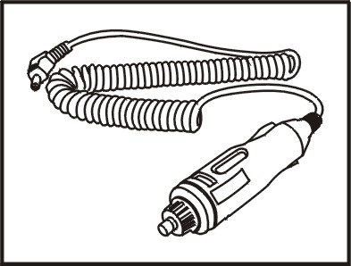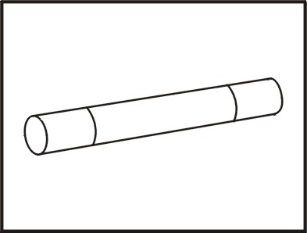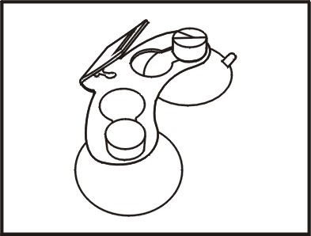
Power Cord Spare Fuse Mounting Bracket Fastener Tape

BASIC FEATURES AND CONTROLS

1. Power On-Off/Volume Control
Turns the detector on/off and controls the volume level.

2. Dim Button
Dim Mode reduces the illumination of the display. You can adjust the brightness of the display. There are three variants of brightness, choose which you prefer: Bright – Dim – Dark (display is off)
It’s rather convenient at night (when the display brightness might be dimmed in order to prevent eyes weariness) as well as in daytime (when it’s necessary to increase the brightness).

3. Mute Button
Silence the audio alarm.

4. City Button
Press the City button to help reduce false alarms while driving in the city. While driving on the highways or rural, press the City button again to turn off the City Mode for long-range detection.

5. DC12V Power Input
Connect the DC Power cord here.

6. Radar Antenna
Receive the radio signals emitted by traffic radars.

7. Laser signal detection lens
The CRUNCH 214B detector has laser detection lens with detection angle of 360°.

8. Rear Laser signal detection lens
Receive the laser signal from the rear by traffic lasers.

9. Power-On Indicator ‘P’ lights to indicate power is being supplied to the detector and the detector is turned on.

10. X-band Signal Indicator ‘X’ lights and blinks to indicate the presence of an X-band radar signal. The blink rate increases as the radar source gets closer. A distinct audio alert is also heard.

11. K-band and Superwide Ka-Band Signal Indicator ‘K/Ka’ lights and blinks to indicate the presence of a K- band or Ka- band radar signal. The blink rate increases as the radar source gets closer. A distinct audio alert is also heard.

12. City Mode Indicator ‘C’ lights to indicate when you selected City Mode by
pressing the CITY button.

13. Signal Strength Meter
Indicate the strength level of presence radar or laser signal.

14. Laser Signal Indicator ’L’ lights and blinks to indicate the presence of a laser signal. A distinct audio alert is also heard.

15. Mounting Bracket Location
Slot holds mounting bracket firmly.

INSTALLING THE UNIT

Mounting Guidelines
For the best performance, select the proper location for the detector where it
has a direct view of the road. Remember, the radar antenna and laser sensor
are located behind the rear panel of the unit. The antenna and sensors should
not be obstructed by metal or metallic surfaces and should be pointed at the
horizon for accurate long-range detection.

Choose a location that does not block the driver's vision.
Mount the detector in a level position.
Do not mount the detector behind the metal surfaces, windshield antenna, wiper blades, and ornaments mirrored sunscreen.

Window tinting reduces the received strength of laser signals; do not mount the detector behind tinted glass. Do not mount the detector where the driver or passenger might hit in a sudden stop or accident.

Mounting Type
There are two ways of installation of CRUNCH laser/radar detector

Hook-and Loop Mounting
The hook-and-loop tape included with your detector might be the best mounting method for some dashboards.

Follow these instructions to use the hook-and-loop tape.

- Use a damp cloth to thoroughly clean both the bottom of the detector and the dashboard.
- Peel off the tape's paper backing and apply the tape to the bottom of the detector.
- Remove the paper backing from the other side of the tape and press the detector onto the dashboard.

Windshield Mounting
The supplied windshield bracket and suction cups let
you quickly mount the detector to your vehicle's
windshield.
Follow these steps to use mounting bracket kit.
- Install the suction cups onto the bracket by fitting them into their holes.
- Attach the bracket to windshield.
- Attach Detector to bracket.
- Bend bracket for correct detection angle (if necessary), do not use the CRUNCH 214B to bend bracket.
- Plug power cord DC12V into detector.
- Plug power cord into cigarette lighter.

Cautions: Some new models of cars have a plastic safety coating which is applied to the windshield. The suction cups may leave permanent marks on the windshield once they are removed. Check vehicle owner's manual to see if your car has the plastic safety coating.

Connecting the Power
The detector is designed to operate on most DC12V negative ground vehicle electrical systems. The power cord provided with the detector has a cigarette lighter socket plug at one end and a small connector at the other.
1. Insert the small connector into the jack on the side of the detector.
2. Insert the other end into the cigarette lighter socket of your vehicle.
If the detector does not operate when you turn it on, remove the adapter from the cigarette lighter socket and carefully check the socket for debris. Also, check the fuse in the adapter and your vehicle's fuse box.

Replacing the Fuse
If the detector CRUNCH 214B stops operating, the fuse in the cigarette lighter plug might be blown. If it has blown, follow these steps to replace it:
1. To replace the fuse, unscrew the top of the plug.
2. Remove the fuse and check the fuse to see if it has blown. If it has, replace it.

OPERATION

Power on and Self-Test
To turn the detector on, connect power and turn the On/Off volume control away from you until it clicks.
When powered up, the detector sounds a distinctive tone for each signal and flashes in sequence as a self-test. Then all display turn off except the ‘P’.

Memory confirmation
All features selected are retained in the memory. , which are Highway/City, Brightness, Tone Sound, and VG-2.

Adjusting Volume
To change the detector's volume, turn volume control either away or toward you.

Dim Mode
Dim Mode reduces the illumination of the display. When pressing the button, the illumination reduces up to 50 %. When pressing the button for the second time – all illumination is reduced except the ‘P’. Pressing and holding the power button a third time restores full illumination to the display.

Tutorial Mode
Pressing CITY button for three seconds, the detector will demonstrate how it operates when each radar and laser band signal is detected. To exit Tutorial Mode, press any button after completing demonstration.

OPERATION SETTINGS

City Operation
In modern cities there are many weak signals which have no relation to the traffic signal controllers. The City mode reduces the detector's sensitivity to weak signals and eliminates responses to false sources.
It’s important to notice that old or poorly shielded detectors in other vehicles can sometimes transmit weak radar signals. So don’t forget to switch on the City mode where it is necessary.

- To select the City mode, press CITY button.
- Press CITY button again to go back Highway mode
The Highway mode provides maximum sensitivity for open road driving
where there are no false signals

Mute Operation
To silence the detector, press MUTE. You can also press MUTE button while the audio alert is sounding to silence it. Press MUTE button again to restore audio alarm.

Tone Operation
To change the tone sound, press MUTE for three seconds. The unit will change the tone sound.

Receiving and Identifying Radar and Laser Signals
When your detector identifies radar signals, the following will occur:
- Distinctive audible alarms will be emitted for X-, K-, and Ka-band radar
signals.
The alarm sounds will occur faster and faster as the signal gets stronger
(as you get closer to the source).
When the signal gets very strong, the alarm sounds become continuous
tones.

2. The appropriate visual alarm indicator will flash in unison with the audio tones.
When the pulses of laser light from a laser gun are detected by your detector
a. The audible alarm will emit a distinctive sound for laser.
b. The “L” indicator will flash and start blinking.
c. Laser detection will override all radar bands.

VG-2 Alerts
The VG-2, also known as a “radar detector detector”, is a special receiver used by police to detect signals radiated by a radar detector.
When a VG-2 signal is detected, the alert is sounded and both ‘X’ and ‘K/Ka’ band indicators will flash.

VG-2 Select Operation
Pressing both DIM and CITY buttons for three seconds, your CRUNCH will disengage VG-2 feature with two beeps sound.
Pressing both DIM and CITY buttons again, your CRUNCH will engage VG-2 feature with one beep sound. Factory default is ‘VG-2 On’.

Pulse Protection
Pulse (or instant-on) radar is more difficult to detect than conventional radar because it remains “off” until activated to measure the speed of a targeted vehicle.
When a pulse type transmission is detected, your CRUNCH detector sounds an urgent audio warning and flashes the Alert strength indicators at their fastest rate.

CARE AND MAINTENANCE

Your CRUNCH is an example of superior design and craftsmanship.
The following suggestions will help you to handle your detector in a proper way so you can enjoy it for years.
Never leave the detector on the windshield or dashboard when you park your vehicle. The temperature in the vehicle in summer can reach levels above what is considered to be safe for this detector.
To make you less susceptible to break-in and theft, remove the detector from your windshield or dashboard when you leave your vehicle.
Do not expose the detector to moisture. Rain dew, road splash, or other liquids can damage the internal components and reduce sensitivity of the detector.

TROUBLESHOOTING
If the detector does not turn on:

- Check the power cord. Be sure all power connectors are properly installed.
- Check the fuse that controls power to the cigarette lighter socket. See your vehicles owner's manual
- The cigarette lighter socket might be dirty. Clean it with fine emery cloth to ensure a good, clean connection.
- Vehicle electrical problem exists.
- Make sure that the volume control is in the ON position.

Caution: Do not place any metal object other than the cigarette lighter or a cigarette lighter plug in the cigarette lighter socket.

If the detector gives a false alert when the vehicle hits or bumps:

- Check the vehicle's electrical system, including main battery cable and alternator connections.
- Install a filter capacitor (470uF.25volts) on the back of the cigarette lighter socket, across the power connections.

If the receiving signals are weak:

- Check the angle of detector.
- Point detector to the horizon.
- Radar antenna / laser sensor is obstructed.
- Relocate the detector clear of any obstruction outside the windshield, such as a wiper blade (see mounting manual).

SPECIFICATIONS

RADAR
Receiver Type: | Dual Conversion Superheterodyne
Antenna Type: | Linear Polarized. Self-Contained Antenna
Detector Type: | Frequency Discriminator
Frequency of Operation: | X-Band 10.500-10.550GHz  K-Band 24.050-24.250GHz  Ka-Band 33.400-36.000GHz

LASER
Receiver Type: Pulsed Laser Signal Receiver
Detector Type: Digital Signal Processor
Opto Sensor: Photo Diode with Convex Condenser Lens
Spectral Response : 905 ± 50nm

General
Temperature Range: -20 to + 70°C
Power Requirements: 12~15V DC, 80mA (Negative Ground)
Dimensions HxWxD: 28 x 63.5 x 91mm
Weight: 65g

*Specifications are typical. Individual units might vary.
Specifications are subject to change without notice.

